Interview met Liselot Rutten, ons jongste IVN-lid
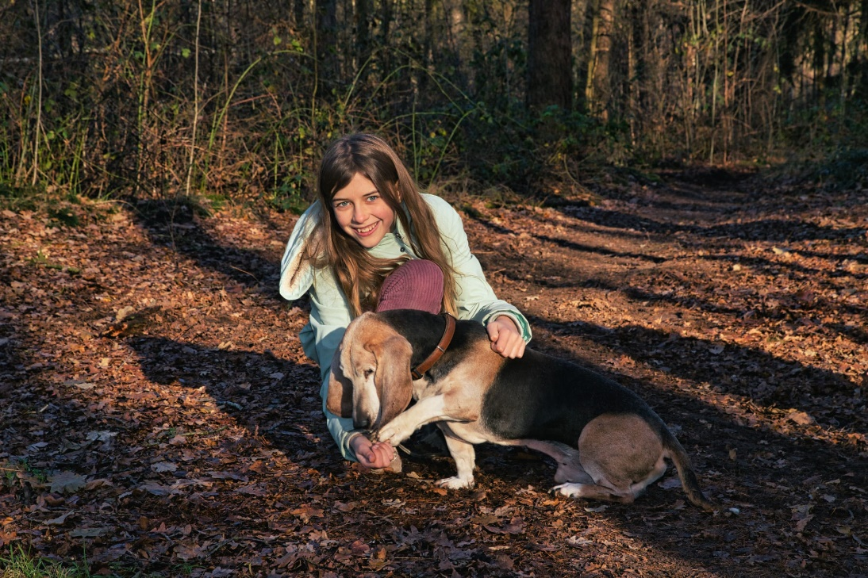
Wie ben je?
Ik ben Liselot Rutten, 12 jaar en woon in Eersel, samen met mijn vader, moeder, zusje en twee broertjes. Ik zit in groep 8 van de Jacobusschool en ik ben al twee jaar lid van het IVN Bergeijk-Eersel. Het lidmaatschap was een verjaardagscadeautje voor mijn 10e verjaardag. Maar ik was al eerder lid van het Jeugd-IVN, al sinds mijn 5e.
Hoe komt het dat je van de natuur houdt?
Ik heb dat al van jongs af aan. Ik kon eerder dierengeluiden nadoen dan praten.
Toen ik nog heel klein was speelde ik al met onze kippen, ik was er niet bang voor. In onze zwemvijver zwem ik ook gewoon tussen de beestjes…. Ik hou er gewoon van om in de natuur te zijn tussen de dieren en de planten.
Wat vind je zo leuk aan het IVN?
Ze hebben altijd hele leuke activiteiten, vooral die keer toen het Jeugd-IVN ging braakbal-pluizen. Maar ook het verhaal van de bijenman, de wandeling in het Kabouterbos en de vogels bij het Beleven waren heel interessant. De coördinator van het Jeugd-IVN, Rens van den Putte, vraagt mij soms ook om iets te vertellen over de natuur tijdens het Jeugd-IVN. Dat vind ik heel leuk om te doen.
Wat wil je later worden?
Boswachter! Ik vind het leuk om met dieren bezig te zijn en eventueel gewonde dieren te redden. Het is gewoon fijn om buiten in de natuur te zijn en dat ik dan op plekjes kan komen waar anderen niet mogen komen.

Naar welke school ga je na de zomervakantie?
Sinds een paar weken weet ik dat ik ben ingeloot voor de opleiding aan het
Yuverta | groene lyceum in Eindhoven. wat voorheen helicon heette. Hieronder vallen landbouw, klimaat, water, groenvoorziening en duurzame ontwikkeling. De opleiding duurt zes jaar. Ik heb er ontzettend veel zin in, al ben ik wel de enige van mijn school die daar heen gaat. Toen mijn ouders hoorden dat ik ingeloot was, hebben ze mij verrast door het mij onder schooltijd (tijdens de gymles) te komen vertellen. Als cadeau kreeg ik van mijn ouders een bosje bloemen en een LEGO-ijsvogel (mijn lievelingsvogel). Ze waren allemaal heel blij voor mij.

Zijn jouw vrienden ook natuurliefhebbers?
Nee, niet allemaal, maar één vriendin heb ik leren kennen tijdens het Jeugd-IVN. Toen we in Riethoven een wandeling met Rens gingen maken.
Met mijn verjaardag (25 oktober) zijn we een keer naar de Nacht van de Nacht in Geldrop geweest. Dat was heel leuk. We mochten zelfs door een telescoop kijken naar de sterren.

Kun je nog iets leuks vertellen?
Ja, voor mijn 10e verjaardag mocht ik met papa op een camping in de Veluwe gaan kamperen. Het was 's nachts heel koud en gure herfstnachten. We hoorden tegen middernacht een raar schreeuw geluid. Eerst dachten we dat het de mensen van de camping waren maar wat bleek….. het was een vos. Maar daar kwamen we pas achter in de ochtend…..

Liselot, we hopen dat je nog veel mag genieten in de natuur en dat je nog lang lid blijft van het IVN. We wensen jou heel veel succes met je studie. Later hopen wij jou tegen te komen als boswachter in onze omgeving. Bedankt voor het leuke interview.

